# Протокол до лабораторної роботи №5: Робота з функціями на мові Python

Виконав студент ФТІ

Кафедри ФТЗЗІ

групи ФЕ -71

Ткачук Павло

Київ 2019

Завдання №1: Дано парне число ; перевірити для цього гіпотезу Гольбаха. Ця гіпотеза (на сьогоднішній день не спростована та повністю не доведена) полягає в тому, що кожне парне число , що більше 2, можна представити у вигляді суми двох простих чисел. (Визначити функцію, що дозволяє розпізнавати прості числа.)

Виконання завдання:

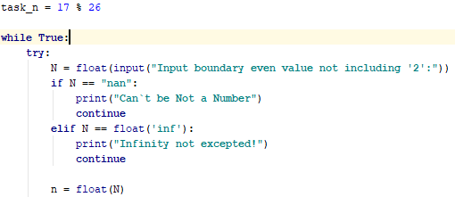

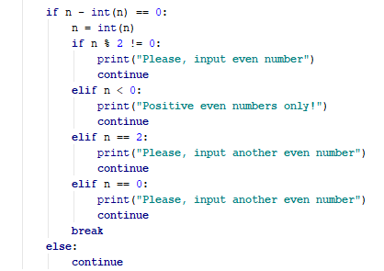

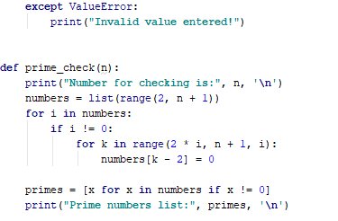

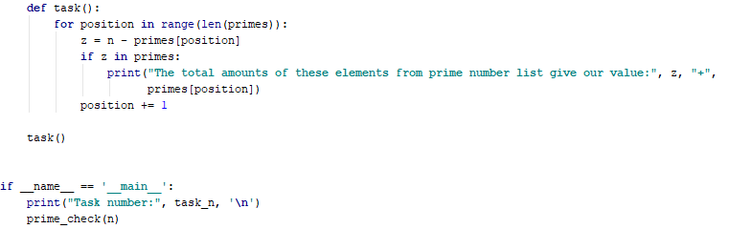

Завдання №2: Піднести до додатного цілого степеня дійсне ненульове число

Виконання завдання:

